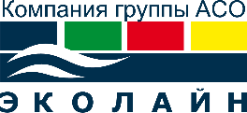 | ООО «ЭКОЛАЙН» ОГРН 1036301061994 ИНН 6321078095 КПП 632101001  Юридический и почтовый адрес: Россия, Самарская обл.,  445030, г. Тольятти, ул. 40 лет Победы, 13Б  тел.: +7 (8482) 55-99-01 E-mail: info@acogroup.ru Web: www.acorussia.ru | 
Заполнение опросного листа не накладывает какие-либо обязательства на вас.

Чем более подробно будет заполнен опросный лист, тем лучше мы поймём вашу потребность, и тем более качественное решение сможем Вам предложить.
В случае, если вы затрудняетесь ответить на некоторые вопросы – пропускайте их.
ОПРОСНЫЙ ЛИСТ ДЛЯ ПОДБОРА ПРОДУКЦИИ

Наименование объекта: | Инфекционное отделение в г.Тарко—Сале, Пудровского района
Заказчик: | Организация:ООО «Центрградпроект»  Адрес:Пенза
Контактное лицо: | Колосков Владислав
Телефон / e-mail: | 89022002115/vladik-ak@yandex.ru
Стадия объекта: | проект стадия «П»: |  | проект стадия «Р»: | да | стадия закупки:
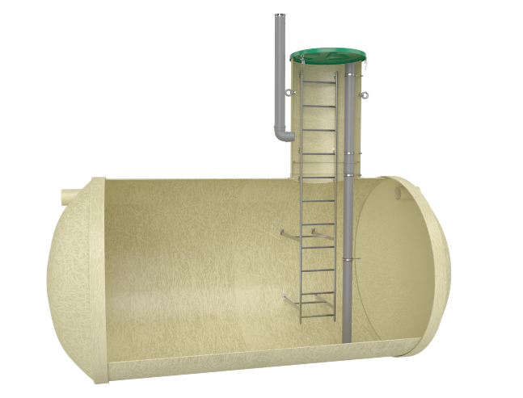  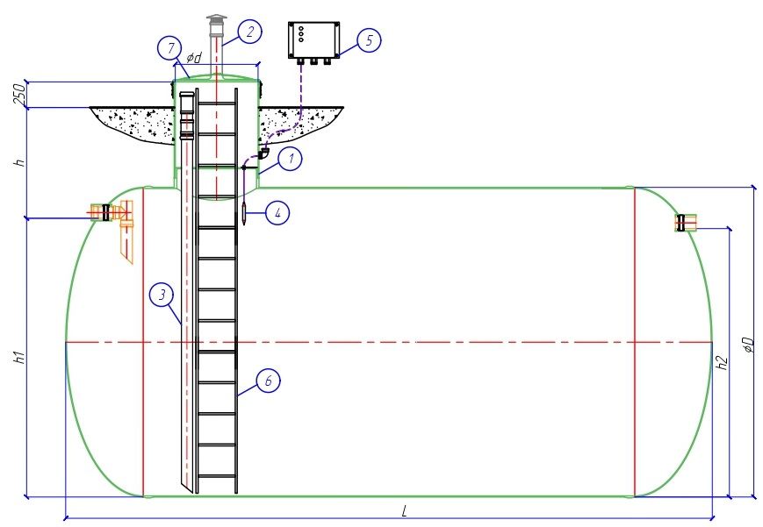 | Обязательные исходные данные  (пункты обязательные для расчета стоимости)
Параметр, (ед. измерения) | значение
Объем емкости V, м³ | 15
Исполнение (вертикальное/горизонтальное) | горизонтальное
Размещение: наземное/подземное (под газоном / под асфальтом) | подземное
Тип жидкости и максимальная температура, ℃ | Хозбытовые стоки
Глубина залегания по верху емкости (для подземной установки) | 1,5м

Дополнительные исходные данные
Параметр, (ед. измерения) | значение
Предполагаемый диаметр емкости D, мм
Материал и диаметр подводящей трубы, мм | 110 ПЭ
Необходимая высота от низа емкости до подводящего патрубка, мм
Материал и диаметр отводящей трубы, мм (если требуется)
Необходимая высота от низа емкости до отводящего патрубка, мм
Сейсмичность объекта (MSK-64), баллы
Возможное максимальное внутреннее давление, кг/см²
Габаритные размеры оборудования, мм (при наличии проектной документации)

Дополнительная комплектация
Чугунный люк (при размещении под проезжей частью)
Стояк откачки для опорожнения емкости | да
Датчик максимального уровня воды
Утепленная крышка | да
Крепёжные ленты для предотвращения всплытия (для горизонтального исполнения) | да

Дополнительная информация:
Подводящий патрубок диаметром 110мм подходит на глубине 1,50 от земли.Доставка до объекта.
Примечание: возможно изготовление оборудования по техническому заданию заказчика.

